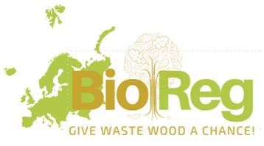

BIOREG, pierwsza wielopodmiotowa platforma interesariuszy poświęcona odpadom drzewnym w Europie
--------------------------------------------------------------------------------------------------------------------------------------
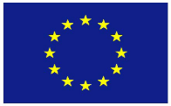
Projekt uzyskał finansowanie ze środków programu ramowego Unii Europejskiej na rzecz badań i innowacji Horyzont 2020, na podstawie umowy nr 727958.

Bioreg: “Wykorzystanie potencjału odpadów drewna w różnych regionach UE i przemysłowych ekosystemach opartych na produktach naturalnych”
BIOREG to europejski projekt poświęcony odpadom drzewnym, finansowany przez Komisję Europejską. Program wystartował w styczniu 2017 roku i będzie trwał 3 lata, jego budżet wynosi 1 milion EURO. Głównym celem projektu BioReg jest identyfikacja, rozwój oraz pełne uwolnienie niewykorzystanego potencjału w zakresie odpadów drzewnych na poziomie Europy oraz umożliwienie wdrażania najlepszych praktyk związanych z gospodarowaniem odpadami drzewnymi w regionach europejskich.
Sektor, który poszukuje…
W Europie gospodarka odpadami drzewnymi napotyka pewne trudności. Podzielona jest pomiędzy dyrektywę zachęcającą do recyklingu, a politykę ukierunkowaną na wzrost produkcji energii z biomasy. W tej sytuacji niejasne jest, jakie powinny być wprowadzane rozwiązania i jak dostosować system do obowiązujących regulacji. BioReg przede wszystkim ma na celu dostarczenie informacji, wsparcie zawiązywania współpracy, jak również upowszechnianie wiedzy dotyczącej odpowiednich rozwiązań i czynników umożliwiających osiągnięcie sukcesu w różnych regionach.
Tworzenie wielopodmiotowej platformy zrzeszającej interesariuszy umożliwiającej transfer rozwiązań i czynników sukcesu
Platforma ułatwi identyfikację i selekcję najlepszych praktyk i czynników które pozwoliły osiągnąć sukces w regionach demonstracyjnych. Opracowane przez nie mechanizmy gospodarowania odpadami drzewnymi (zbiór, przetwarzanie, ponowne wykorzystywanie, produkcja materiałów lub energii z odpadów drzewnych) oraz zarządzania produktem wyjściowym (gaz, popiół i inne odpady z procesów waloryzacji) stanowią cenne źródło wiedzy.
Ścisła współpraca kluczowych interesariuszy z regionów demonstracyjnych i regionów odbiorców, umożliwi transfer priorytetowych czynników do regionów z niewykorzystanym potencjałem odpadów drzewnych lub stosujących złe praktyki.
Konsorcjum zdywersyfikowanych partnerów
Konsorcjum projektu Bioreg zrzesza różnorodnych partnerów, w większości pochodzących z regionów zidentyfikowanych w projekcie, w celu jak najpełniejszej realizacji jego założeń (MŚP, stowarzyszenia, władze regionalne, uniwersytety, centra naukowe): CEDEN (Francja), BIOMASSE NORMANDIE (Francja), BIOS (Austria), Business Region Göteborg (Szwecja), EUBIA (Belgia, EUROPROJECT (Bułgaria), IUNG PIB (Instytut Uprawy Nawożenia i Gleboznawstwa Państwowy Instytut Badawczy w Puławach, Polska) oraz Universidad Novae de Lisboa (Portugalia).

Upowszechnianie informacji i wizyty studyjne na obiektach demonstracyjnych
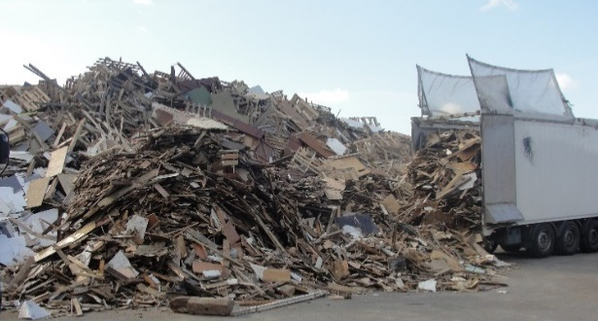
W projekcie przewidziane są liczne konferencje, wizyty i seminaria, w szczególności w regionach demonstracyjnych i regionach-odbiorcach: Goteborg (Szwecja), Styria (Austria), Lombardy (Włochy), North West England, Normandy (Francja), Lubelskie (Polska), Alentejo (Portugalia). Utrzymywany będzie kontakt z władzami politycznymi i sektorem przemysłu w danych regionach. Co więcej, Bioreg zakłada szersze upowszechnienie rezultatów projektu, szczególnie w regionach, gdzie opracowane rozwiązania mogłyby zostać usprawnione.
Nadanie spójności gospodarce odpadami drzewnymi w Europie
Inne programy, realizowane na różną skalę (europejskie, państwowe, regionalne), w zakresie odpadów drzewnych (DEMOWOOD, CAREWOOD, ECAMOB, WRING…) trwają bądź właśnie się zakończyły; BioReg zakłada, w takim stopniu jak to tylko możliwe, połączenie działań z różnych projektów, w celu utworzenia synergii nadającej im spójność i umożliwiającej wymianę informacji.

Kontakt :

Bioreg (wspólny portal) : www.bioreg.eu (w budowie)
CEDEN (koordynator): Dominique Boulday +33 2 35 12 44 77
IUNG PIB: Magdalena Borzęcka +48 81 4786 761; mborzecka@iung.pulawy.pl

# # #

